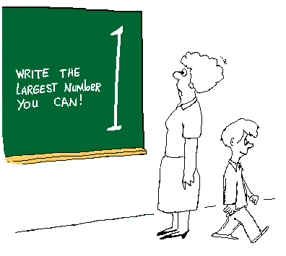
Architekten und Baumeister

GEBIET | Geometrie, Kommunizieren
LERNBEREICH | Über räumliches Vorstellungsvermögen verfügen, räumliche Beziehungen erkennen und beschreiben
SCHULJAHR | ab 3.
ZEITBEDARF | Einstieg, Reflexion: ca. 20 – 25 Minuten  Spielphase: ca. 15 – 20 Minuten  Wortspeicher anlegen: bis zu 45 Minuten

Worum geht es?
- räumliche Beziehungen in realen Objekten aus Lego-/ Duplosteinen mündlich beschreiben und umgekehrt …
- … mündliche Beschreibungen deuten und passende Objekte bauen
- Bedingungen für eine gelungene Kommunikation und gute Formulierungen bewusst machen, auf einem Lernplakat bzw. in einem Wortspeicher festhalten und in weiteren Spielphasen und spielerischen Übungen als Verbalisierungshilfe nutzen

Einstieg und Standortbestimmung (hier für 3./4. Schuljahr)

Einführung: Halbsitzkreis (Kinositz) vor der Tafel
- Spielregel mit Piktogrammen an der Tafel verdeutlichen (Vorteil: auch in der Spielphase für alle sichtbar und schnell überschaubar; Tische bleiben frei zum Spielen
- Duplosteine (große Legosteine) beschreiben lassen und gute Formulierungen bereits auf einem Lernplakat bzw. in einem Wortspeicher notieren (eine gemeinsame Bezeichnung der verwendeten Steine ist eine notwendige Voraussetzung für dieses Spiel, da nicht alle SuS Erfahrungen mit Duplosteinen gesammelt haben)

Spielphase: 4er - Gruppen

Reflexion: Plenum
Gründe für das Gelingen und Nichtgelingen des Nachbauens suchen
und Bedingungen für eine erfolgreiche Kommunikation festhalten, z.B.:
- Architekt: laut und deutlich sprechen, das Objekt genau ansehen und beschreiben, …
- Baumeister: gut zuhören, …

Wortspeicher anlegen/ erweitern

In einer Folgestunde sollten zunächst zielführende Wörter und gute Formulierungen bewusst gemacht und in einem Wortspeicher notiert werden, bevor weitere Spielphasen folgen. Solche Wortspeicher können Präpositionen, Verben, Adjektive und Satzanfänge enthalten. Sie dienen in weiteren Spielphasen als Verbalisierungshilfe und können sukzessive erweitert werden. Je nach Klassenstufe und zu übendem Vokabular gibt es hierzu verschiedene Möglichkeiten, z.B.:
- Präpositionen im Sitzkreis am gebauten Objekt demonstrieren
- eine Bauanleitung in Textform präsentieren, das beschriebene Objekt bauen und anschließend gemeinsam im Text zielführende Wörter identifizieren
- in Gruppenarbeit passende Adjektive zur Beschreibung der Legosteine finden, indem die SuS verschiedene Steine untersuchen und miteinander vergleichen

